Programación 4 años Educación Infantil matemáticas
1.Concreción curricular:
1.1. Competencias clave
1.2. Objetivos
1.3. Contenidos, criterios de evaluación, estándares de aprendizaje evaluables, competencias clave.
1.4. Evidencias (tareas y actividades)

1. Concreción curricular
1.1. Competencias clave
Comunicación lingüística
- Expresar y comprender mensajes orales.
- Expresarse de forma clara y coherente con un vocabulario matemático adecuado a la edad.
- Practicar la escucha activa.
- Describir las cualidades y propiedades de personas, objetos y situaciones.
- Leer e interpretar la información que proporcionan los códigos y etiquetas.
- Comprender la información de ilustraciones, fotografías, pictogramas, imágenes de archivos informáticos, diapositivas…
- Dialogar sobre acontecimientos y problemas matemáticos relacionados con la vida cotidiana y formar progresivamente juicios críticos.
- Recrear en el aula situaciones de la vida cotidiana (comprar, vender, repartir, localizar un lugar o situación…).
- Utilizar una estructuración gramatical acorde a la edad, una entonación adecuada, una pronunciación clara y un vocabulario cada vez más amplio.
- Utilizar las cuatro destrezas del lenguaje (escuchar, hablar, leer y escribir) para construir el pensamiento y regular la conducta.
- Identificar y escribir números, letras, sílabas y palabras.
- Realizar agrupaciones teniendo en cuenta medidas y colores.

Competencia digital
• Comunicar la información y los conocimientos adquiridos mediante diferentes recursos tecnológicos.
• Empezar a aprovechar la información facilitada por las nuevas tecnologías.
• Comenzar a conocer diferentes tipos de información y de lenguajes.
• Utilizar los conocimientos, las habilidades y las destrezas básicas necesarios para la utilización de las nuevas tecnologías.
• Empezar a interpretar mensajes, textos y relatos orales producidos por los medios audiovisuales.
• Utilizar, de manera guiada, algunos juegos educativos interactivos relacionados con el desarrollo del pensamiento lógico.

Competencias sociales y cívicas
• Escuchar a sus compañeros y compañeras y a los adultos.
• Resolver los pequeños problemas que se le plantean en su vida cotidiana utilizando el diálogo.
• Establecer vínculos y relaciones afectivas con los compañeros y compañeras.
• Convivir y respetar a los demás.
• Participar en las actividades y tareas y respetar las normas.
• Demostrar actitudes de responsabilidad y respeto hacia los compañeros y compañeras y hacia sí mismo/a.
• Conocerse a sí mismo/a mostrando una actitud positiva ante la vida e intentado prevenir los pequeños problemas de la vida cotidiana.
• Tolerar las opiniones de sus compañeros y de sus compañeras, aceptando que los demás tienen sus propios puntos de vista.
• Rechazar la desigualdad valorando, poco a poco, la diversidad como medio para el enriquecimiento personal y social.
• Demostrar comportamientos adecuados y adaptados a los diferentes contextos en los que se desenvuelve.
• Comenzar a compartir, colaborar, escuchar, prestar ayuda, pedir ayuda, participar, tolerar y aceptar las diferencias.
• Desarrollar las habilidades necesarias para trabajar en grupo.

Conciencia y expresiones culturales
• Apreciar y valorar las producciones de los compañeros y compañeras.
• Participar en juegos motrices y simbólicos que afiancen contenidos trabajados.
• Utilizar el cuerpo como un elemento expresivo más.
• Comenzar a utilizar diferentes medios de expresión musical, plástica, visual…, para expresar ideas, sentimientos, deseos, preferencias, necesidades, emociones e intereses.
• Producir materiales decorativos, formas geométricas, números… con diferentes técnicas y materiales.
• Desarrollar la imaginación, la creatividad, la iniciativa personal, la sensibilidad y el sentido estético.

Aprender a aprender
• Resolver con progresiva autonomía los problemas matemáticos que se le plantean.
• Empezar a conocer sus posibilidades y limitaciones aprendiendo a esforzarse y a superarse.
• Pedir ayuda a sus compañeros y compañeras y a los adultos siempre que lo necesite.
• Basarse en lo que ya sabe para aprender cosas nuevas.
• Saber aplicar lo que aprende para desenvolverse en la vida cotidiana.
• Comprender la información integrándola progresivamente en los esquemas previos de conocimiento.
• Analizar, razonar y comunicar sus ideas de forma adaptada a la edad.
• Establecer sencillas relaciones causa-efecto.
• Desarrollar estrategias para favorecer el desarrollo de la atención, la concentración, la memorización y la resolución de problemas.
• Utilizar la observación, la exploración y la manipulación para descubrir y aprender.
• Aprender a aprender disfrutando.
• Utilizar los recursos y materiales de forma adecuada.
Sentido de iniciativa, espíritu emprendedor y autonomía
• Ser responsables con las pequeñas decisiones que toma.
• Ser cada vez más perseverante, emprendedor, autocrítico/a, creativo/a…
• Empezar a buscar soluciones a los pequeños problemas que se le plantean en su vida cotidiana.
• Desenvolverse adecuadamente con autonomía progresiva e iniciativa personal en los diferentes ámbitos de la vida.
• Utilizar las destrezas motrices adquiridas para realizar con autonomía sus actividades.
• Mostrar seguridad en la realización de actividades, tareas y pequeños proyectos.
• Prestar y mantener la atención.
• Identificar y expresar las propias emociones y las de los demás.
• Ir conociéndose progresivamente a sí mismo/a.
• Continuar desarrollando la autoestima y la confianza en sí mismo/a.
• Mostrarse seguro de su propia eficacia a la hora de manejar útiles, de contribuir en las rutinas de clase y de abordar nuevas tareas, asumiendo pequeños riesgos que pueda controlar.

Competencia matemática y competencias básicas en ciencia y tecnología
Competencia matemática:
Cantidad
- Utilizar correctamente algunos instrumentos de medida e interpretarlos.
- Reconocer números: hasta el diez. Hasta el veinte.
- Utilizar los cuantificadores unos-muchos-pocos, más-menos, unos-varios-ninguno, mitad, cuando la situación lo requiera.
- Determinar los ordinales de una colección.
- Identificar y escribir números, letras, sílabas y palabras.
- Realizar las grafías de los números.
- Atribuir el ordinal correcto a los elementos que componen una colección.
- Contar.
- Realizar cálculos sencillos.
- Resolver operaciones matemáticas sencillas.
- Realizar estimaciones de cantidad.
- Reconocer medidas en objetos y elementos.
- Reconocer, agrupar y comparar tamaños.
- Interpretar etiquetas de número.
- Realizar estimaciones numéricas.
- Utilizar con propiedad los cuantificadores básicos.
- Establecer relaciones entre números y cantidades.
- Componer y descomponer números y cantidades.
- Utilizar el lenguaje matemático.
- Demostrar seguridad en el trazo.

El espacio y la forma
- Reconocer y clasificar algunas propiedades en objetos: forma, color, textura, tamaño, situación espacial.
- Discriminar la forma: circular, cuadrada, triangular, rectangular, óvalo y rombo en objetos de su entorno.
- Comparar las propiedades de los objetos: alto-bajo, largo-corto, y a los tamaños grande-pequeño, igual-diferente, grande-mediano-pequeño, largo-corto, duro-blando, abierto-cerrado, grueso-delgado, muy alto-alto-bajo, grueso-delgado y ligero-pesado.
- Conocer la direccionalidad de objetos y elementos.
- Orientarse en el espacio gráfico.
- Reconocer diferentes formas geométricas en objetos de uso habitual.
- Reproducir y dibujar diferentes formas geométricas.
- Reconocer la ubicación y localizar objetos en el espacio: delante-detrás, cerca-lejos, un lado-otro lado, izquierda-derecha, alrededor y entre.
- Identificar objetos con diferentes formas.
- Utilizar el vocabulario relacionado con las formas geométricas y las situaciones espaciales. Expresar las cualidades de los objetos.
El cambio y las relaciones
- Establecer relaciones de igualdad entre objetos y colecciones.
- Predecir consecuencia en experiencias sencillas.
- Resolver problemas matemáticos.
- Relacionar objetos y elementos atendiendo a sus características.
- Cumplimentar tablas de doble entrada.
- Establecer relaciones de causa y efecto.
- Comparar cualidades en los objetos y elementos.
- Realizar comparaciones en colecciones de objetos y agrupar las de iguales características.
- Orientarse en el tiempo: antes-después, el día-la noche.

La incertidumbre y los datos
- Deducir el criterio que se sigue en series sencillas.
- Manipular objetos y descubrir cualidades.
- Resolver problemas sencillos.
- Interpretar y aplicar los datos que ofrecen las etiquetas, los códigos…
- Analizar la información mediante la observación y la atención.
- Orientarse en el espacio gráfico para resolver laberintos.
- Utilizar los datos y la información que posee para resolver situaciones.
- Realizar deducciones básicas y sencillas.
- Identificar los datos relevantes en las actividades y tareas matemáticas.
- Representar el recorrido y la ubicación de objetos.
- Saber analizar y utilizar la información que ofrece un modelo dado para descomponerlo.

Competencias básicas en ciencia y tecnología
- Ampliar el conocimiento del mundo que le rodea a través de la interacción con las personas, la manipulación de los objetos y la exploración.
- Conocer el nombre y las cualidades de personas, objetos, entornos naturales y sociales para utilizarlos en nuevos aprendizajes y para interpretar la realidad.
- Desarrollar la capacidad para lograr una vida saludable en un entorno limpio y cuidado.
- Percibir su entorno físico, algunos de los cambios que en él se producen.
- Resolver problemas, en la medida de sus posibilidades, interactuando con el medio próximo.
- Conocer algunos de los efectos que produce su actuación en el medio.
- Iniciarse en la comprensión de los sucesos que acontecen en el medio siendo capaz de predecir progresivamente algunas consecuencias.
- Orientarse en los espacios donde desarrolla su actividad cotidiana.
- Participar en los procesos colectivos que busquen mantener el aula y los materiales limpios y ordenados, al igual que los pasillos y recreos del centro, la casa, la calle…

1.2. Objetivos
- Observar, explorar y manipular objetos y colecciones de objetos, iniciándose en las habilidades matemáticas y en su lenguaje a partir de situaciones significativas.
- Avanzar en el conocimiento de la serie numérica y en la realización de sus grafías, iniciándose en el concepto de cantidad, en la expresión matemática y en operaciones aritméticas.
- Iniciarse en el conteo.
- Conocer los cardinales del 1 al 10, relacionarlos con sus cantidades y realizar las grafías.
- Identificar los primeros ordinales.
- Identificar y reconocer la forma: circular, cuadrada, triangular, rectangular, óvalo y rómbica.
- Adquirir nociones básicas de orientación espacial y temporal.
- Establecer relaciones, agrupaciones, clasificaciones y comparaciones entre colecciones de objetos atendiendo a distintos criterios.
- Descubrir, a través de la observación, de la manipulación y de la experimentación, los atributos físicos de los objetos.
- Discriminar cuantificadores básicos.
- Desarrollar la observación y la atención para identificar semejanzas y diferencias en objetos y colecciones.
- Iniciarse en la realización y lectura de series sencillas.
- Componer y descomponer números y cantidades.
- Realizar estimaciones sencillas de cantidad, tamaño y medida.
- Situarse en el espacio atendiendo a diferentes nociones.
- Discriminar colores.
- Desarrollar el pensamiento y el razonamiento lógico resolviendo sencillos problemas matemáticos.
- Comprender el criterio que siguen las tablas de doble entrada.
- Conocer, de manera muy sencilla, algunas relaciones causa-efecto.
- Clasificar y organizar datos relevantes para resolver tareas matemáticas.
- Leer e interpretar la información que proporcionan los códigos y las etiquetas.
1.3. Contenidos, criterios de evaluación, estándares de aprendizaje evaluables, competencias clave y evidencias (tareas y actividades)

Contenidos | Criterios de evaluación | Estándares de aprendizaje evaluables | Competencias clave
La serie numérica: cardinales 1, 2, 3, 4, 5 6, 7, 8, 9 y 10 Direccionalidad y grafía.  Ordinales del primero al décimo. | Identificar y realizar la grafía de los números del 1 al 10, asociándolos a las cantidades correspondientes y relacionando cada número con su ordinal. | Sigue la direccionalidad de los diez primeros números. | SIEEA; CL
 |  | Escribe los números del 1 al 10. | SIEEA; CL
 |  | Identifica los diez primeros cardinales. | CMCBCT
 |  | Asocia los números con las cantidades correspondientes. | CMCBCT; AA
 |  | Sabe contar hasta 10. | CMCBCT; AA
 |  | Ordena colecciones del primero al décimo. | CMCBCT; AA
Formas geométricas: círculo, cuadrado, triángulo, rectángulo, óvalo y rombo. | Identificar y discriminar las figuras planas trabajadas, localizando estas formas en los objetos de su entorno. | Reconoce la forma: circular, cuadrada, triangular, rectangular, óvalo y rómbica. | CMCBCT
 |  | Nombra objetos con las formas trabajadas. | CL; AA
 |  | Dibuja las formas geométricas trabajadas. | CMCBCT; SIEEA
Nociones espaciales: izquierda-derecha, delante-detrás, cerca-lejos, un lado-otro lado, alrededor y entre.  Nociones temporales: antes-después, el día-la noche. | Localizar objetos y localizarse a sí mismo/a en el espacio atendiendo a las nociones espaciales trabajadas. | Reconoce las situaciones espaciales trabajadas. | CMCBCT
 |  | Se ubica en el espacio atendiendo a las nociones espaciales. | CMCBCT; SIEEA
 |  | Comprende la situación espacial. | CMCBCT
 |  | Señala el objeto que se encuentra entre otros nombrados. | CMCBCT
 |  | Realiza clasificaciones y agrupaciones atendiendo a los criterios trabajados. | CMCBCT; AA
Cuantificadores básicos: lleno-vacío, más que-menos que. unos-muchos-pocos, más-menos, unos-varios-ninguno y mitad | Utilizar adecuadamente los cuantificadores básicos. | Comprende el significado de los cuantificadores. | CMCBCT; AA
 |  | Diferencia en dos conjuntos atendiendo los cuantificadores básicos trabajados. | CMCBCT; AA
 |  | Realiza clasificaciones y agrupaciones atendiendo a los criterios trabajados. | CMCBCT; AA
Tamaños y medidas: alto-bajo, largo-corto, y a los tamaños grande-pequeño, igual-diferente, grande-mediano-pequeño, largo-corto, duro-blando, abierto-cerrado, grueso-delgado, muy alto-alto-bajo, grueso-delgado y ligero-pesado | Diferenciar los tamaños trabajados y realizar estimaciones muy simples de medida. | Discrimina los tamaños atendiendo a los criterios trabajados. | CMCBCT
 |  | Diferencia objetos largos y cortos, alto-bajo, grande, pequeño, duro-blando… | CMCBCT; AA
 |  | Nombra en una situación dada los objetos, elementos o personajes según los criterios trabajados. | CMCBCT; CL
 |  | Comprende el significado de las medidas según los criterios trabajados. | CMCBCT; AA
 |  | Realiza clasificaciones y agrupaciones atendiendo a las nociones trabajadas. | CMCBCT; AA
Propiedades de los objetos: color, tamaño, forma, abierto-cerrado, igual-diferente. | Observar, manipular y experimentar para discriminar las propiedades de los objetos teniendo en cuenta los contenidos trabajados. | Reconoce el color, la forma y el tamaño de los objetos. | CMCBCT
 |  | Discrimina líneas y objetos abiertos y cerrados, iguales y diferentes. | CMCBCT; AA
 |  | Identifica semejanzas y diferencias en imágenes parecidas. | AA
 |  | Agrupa y clasifica objetos teniendo en cuenta las propiedades trabajadas. | CMCBCT; AA
Series sencillas. | Realizar diferentes series alternando dos o tres criterios y leerlas. | Determina el criterio que sigue una serie. | CMCBCT; AA
 |  | Realiza adecuadamente las series propuestas. | CMCBCT; AA
 |  | Completa series ascendente y descendente de números. | CMCBCT; CL
Composición y descomposición de números. | Conocer las diferentes formas de obtener el número 10. | Compone y descompone los números trabajados. | CMCBCT; AA
 |  | Sabe que existen diferentes formas para obtener un mismo número. | CMCBCT; AA
Operaciones matemáticas básicas: sumas- restas. | Resolver problemas matemáticos que impliquen operaciones matemáticas sencillas. | Realiza sumas hasta la cantidad hasta 10.  Realiza restas con cantidades hasta 10. | CMCBCT; AA
 |  | Comprende el significado de los símbolos de adición, sustracción e igualdad. | CMCBCT; AA; CL
Desarrollo del pensamiento lógico. | Resolver sencillos problemas y situaciones utilizando el razonamiento y el pensamiento lógico. | Comprende el criterio que siguen las tablas de doble entrada. | CMCBCT; AA
 |  | Clasifica y organiza, de forma adecuada a la edad, los datos y la información para resolver tareas matemáticas y realizar deducciones básicas. | CMCBCT; AA; CL
 |  | Anticipa algunas consecuencias de experiencias muy sencillas. | CMCBCT; AA
 |  | Interpreta y aplica la información que proporcionan los códigos y las etiquetas. | CMCBCT; AA; CL

- 1.4. Evidencias (tareas y actividades) Ejemplos.
- Copiar la primera plantilla. Nombrar los números, contar los elementos según la grafía del número. Contar hacia delante y hacia atrás. Escribirles en un folio el nombre de los números, leerlos con ell@s, escribir al lado la grafía del número. Reseguir la grafía de los números.
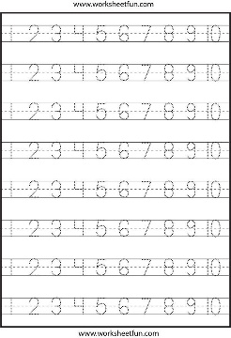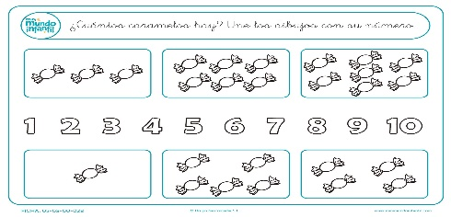
- Buscar las diferencias y contar cuántas diferencias hay. Describir la escena.

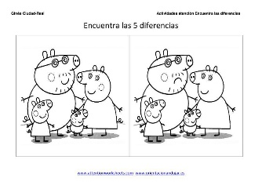
- Este dibujo es muy fácil de copiar. Después les ayudáis a hacer las sumas a los niñ@s, según el resultado colorean el espacio determinado con el color que les indique. 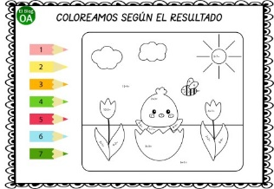
- Seriar con dos colores con este dibujo, los círculos siguen la serie rosa-amarillo. Dibujarlo en un folio, el fondo como quieran.
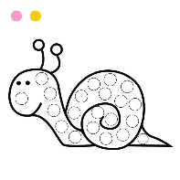
- Hacemos sumas y restas sencillas con dibujos para que les resulten más fáciles de entender el concepto quitar y poner, sumar y restar.
SUMAS:
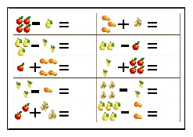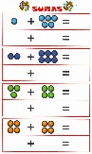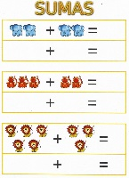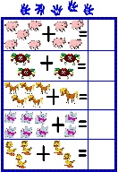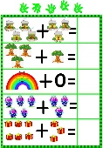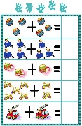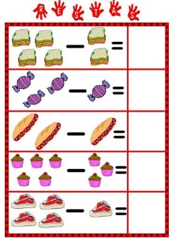

RESTAS:
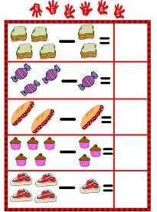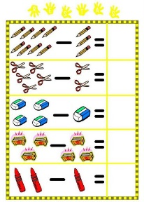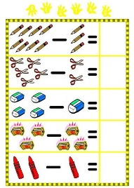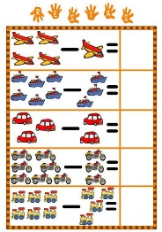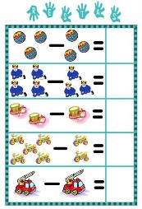
- https://www.youtube.com/watch?v=CQoLqBBPaTk
Contar hasta 20. Visionamos el vídeo. Después intentamos contar. Escribimos las cifras en un folio y contamos con los niñ@s.
- Canción “Formas de los números” https://www.youtube.com/watch?v=zOGwV347qRU
- Reparto los coches de juguetes en dos garajes:
https://www.youtube.com/watch?v=4TzPZFjZYtM&t=29s
https://www.youtube.com/watch?v=RJIfUku5yGs
- Actividades del tipo:
+ Buscar en la recta numérica y colorear el número seleccionado.
+ Grafía del número para trazarlo.
+ Representar la cantidad con palillos, donde debe dibujar tantas rayas como indica el número elegido.
+ Los números vecinos: El anterior y posterior a dicho número en la recta numérica.
Estos son ejemplos de las muchas actividades que he enviado a mi alumnado durante este período de la escuela en casa.

